**概要设计说明书**

项目名称：网上人才招聘系统的设计与实现

1. **引言**

概要设计主要是在对系统进行了前期的调查分析之后，结合实际的情况做出的总体上的设计方案。其中主要有对于系统配置上、数据的存储、所需要的架构等，进行合理设计。

## **系统架构设计**

系统所使用的是B/S三层架构模式，具有很严格的分层模式，在对系统进行设计时，首先要把系统分为一个个较为简单的小模块，且各模块之间在进行信息的传递时必须通过接口，在模块接口的设计部分，这一点将会得到充分体现，而且底层在实现时对于上层来说是完全透明的。在本系统中，对于前台的显示层、业务处理层、数据访问层的设定。首要步骤是，先对前台传来的Request请求指令封装，其次发送至业务处理层（由对应Action类对其处理），最后在DAO层（访问数据库），得到需要的信息，提供给用户。

## **系统功能设计**

系统设计是一个物理的设计阶段。是根据前期所作出的系统分析，在用户所给出环境的背景下，设计一个切实可行的方案，做出了对于网上人才招聘系统总体的规划，这是对系统开发的关键步骤。下面是对本系统的总体规划。

从系统E-R来看，系统包括管理员、求职人员和公司人员三种角色，系统管理员主要对人员的管理、题库管理、招聘管理、求职管理等功能；求职者主要是进行填写简历、查看招聘信息、投递简历、进行答题、查看简历投递记录、查看面试通知等功能；公司人员可以管理应聘者、修改自己的个人信息、对题库管理、查看答题结果、发放通知等功能。

功能结构图如图1所示

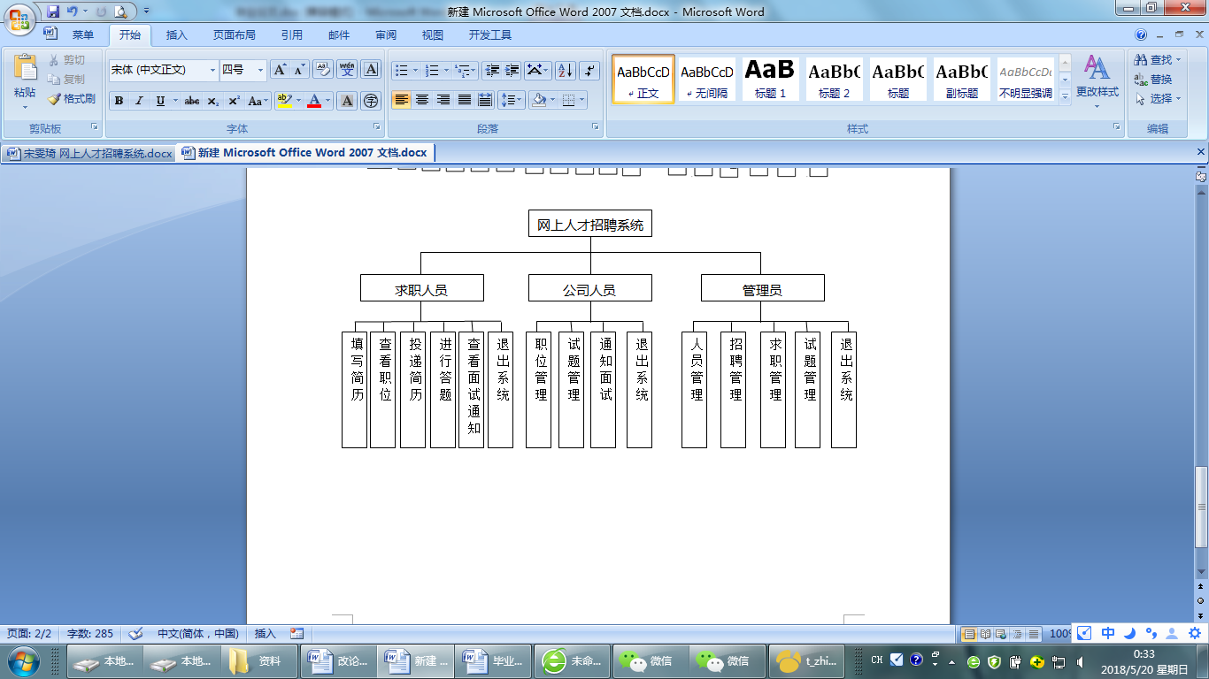

图1 本系统功能结构图

## **数据库设计**

后台数据库的设计在整个项目设计中处于关键位置，在数据库管理系统的支持下，信息的收集、统计、检索、分析、传播等操作才能正常进行。数据库的优劣对系统开发的质量有着直接的影响，对于是否能够对后台数据进行有效管理以及软件运行效率的高低同样有重要影响。很显然，好的数据库设计至关重要。数据库在设计上分为概念结构设计和逻辑结构设计两个方面。

### 4.1 概念结构设计

概念结构设计就是对所了解到的信息进行建模。概念模型要求开发者将自己的注意力在繁杂的细节实现中脱离出来，集中的对重要信息部分的组织结构、处理模式进行分析。切实根据用户的需求，对系统的视图进行集成、分析，最后得出。本系统包括管理员、求职人员和公司人员三种角色，系统管理员功能有对人员的管理、招聘管理、题库管理、求职管理等；求职人员功能有简历管理、查看职位信息、进行答题等；公司人员功能有管理应聘者、进行题库管理、发放面试通知等。求职人员、公司人员及管理员对于功能的完成在数据库中体现为对后台数据库中数据的增删改查。对以上分析到的用户需求进行建模，画出系统E-R图，如图2所示。

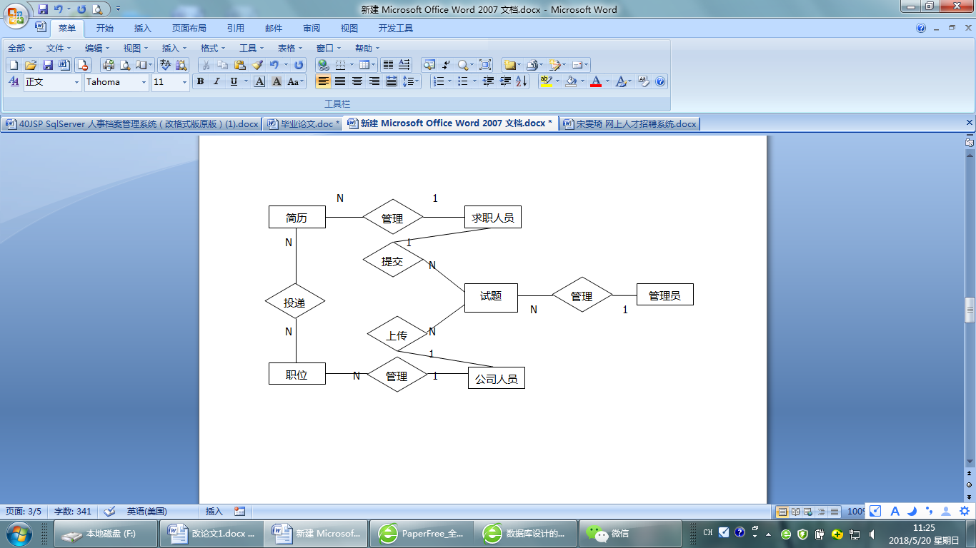

图2 系统E-R图

### 4.2 数据库实体

用户可以对数据库的设计进行评价，使得数据库的系统的设计和用户的需求相吻，E-R模型法在概念结构的设计中最为常见。将对数据库进行的需求分析、系统概念模型特点、开发方法结合，建立E-R模型图，本系统E-R图如下：

1. 简历实体图如图3所示：

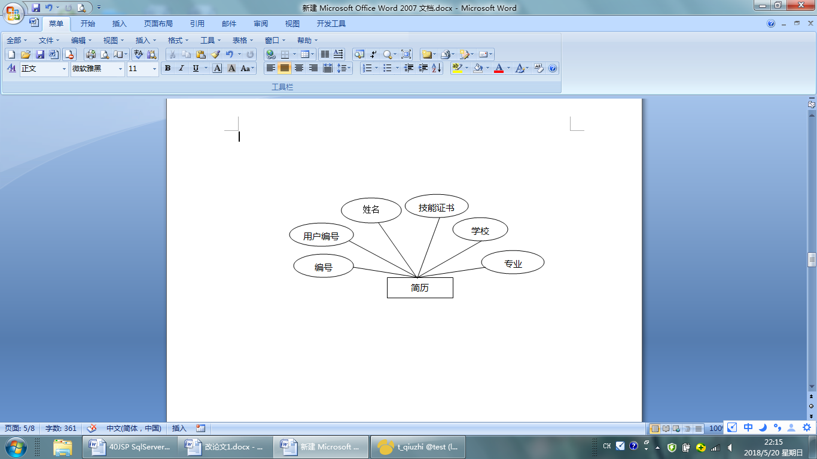

图3 简历实体图

1. 职位实体图如图4所示：

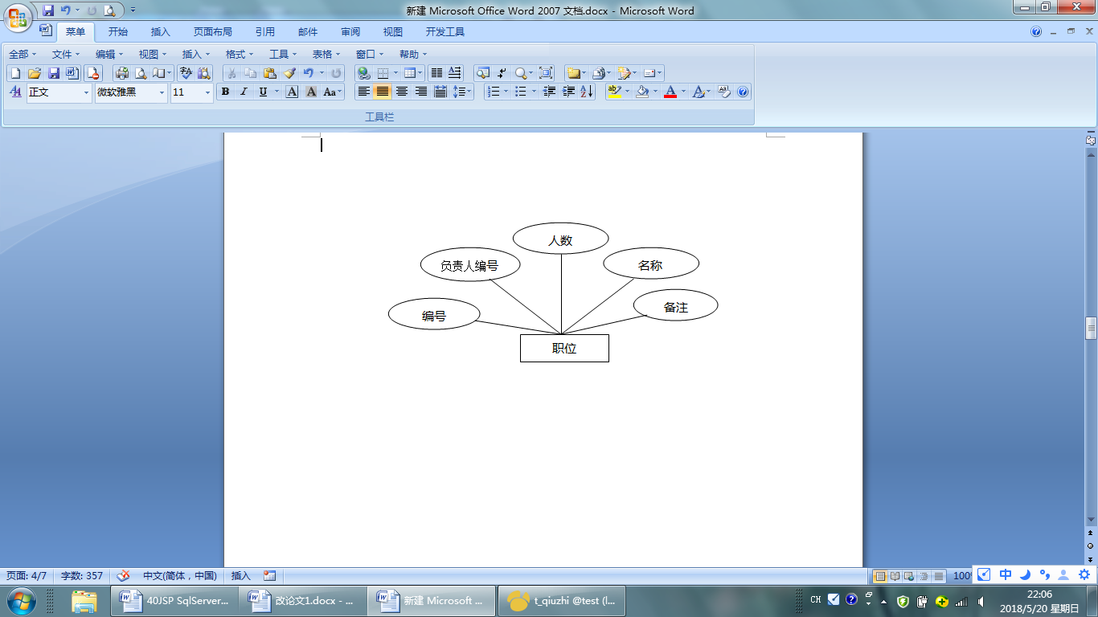

图4 职位实体图

1. 求职信息实体图如图5所示：

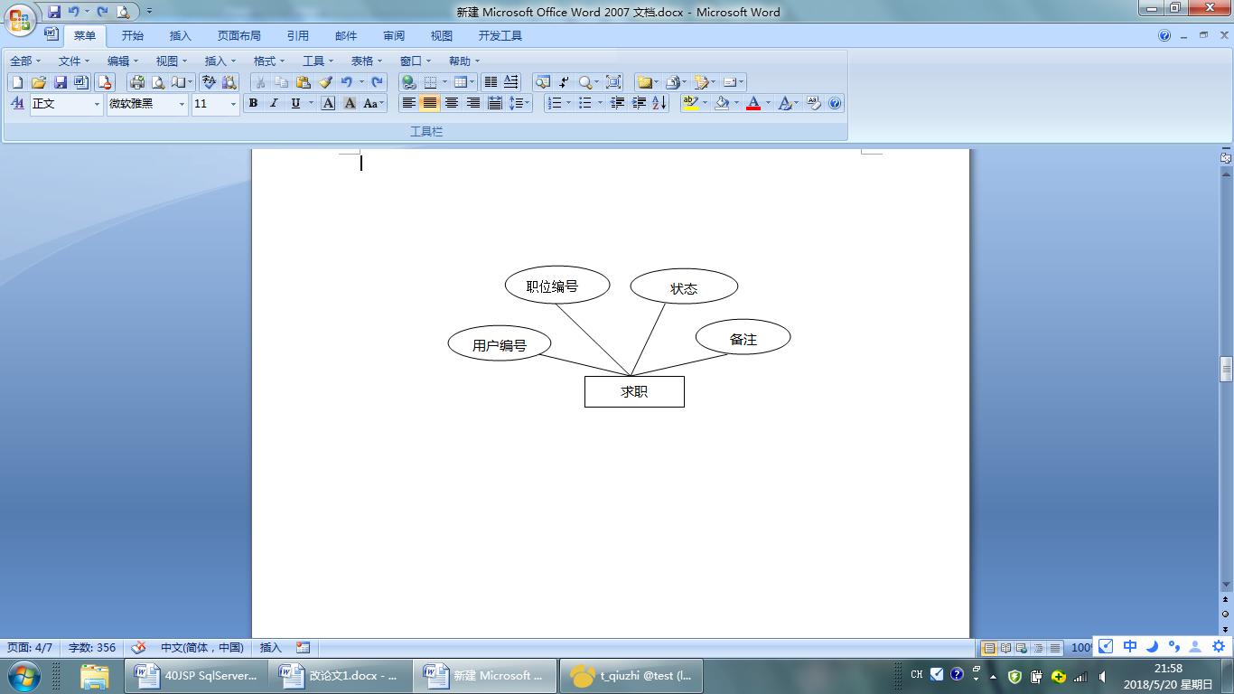

图5 求职信息实体图

1. 试卷信息实体图如图6所示：

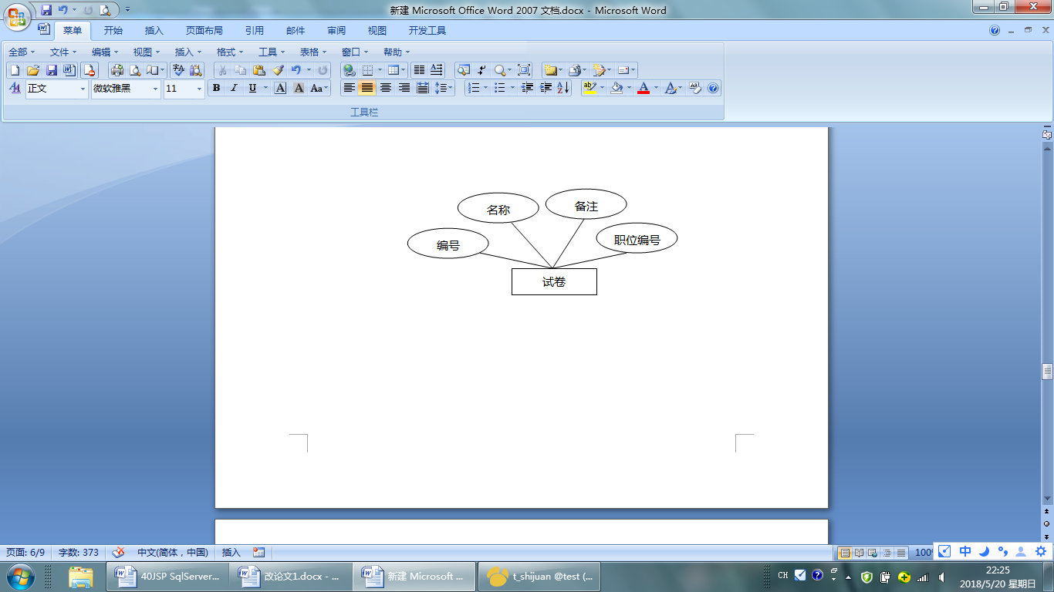

图6 试卷信息实体图

1. 试题信息实体图如图7所示：

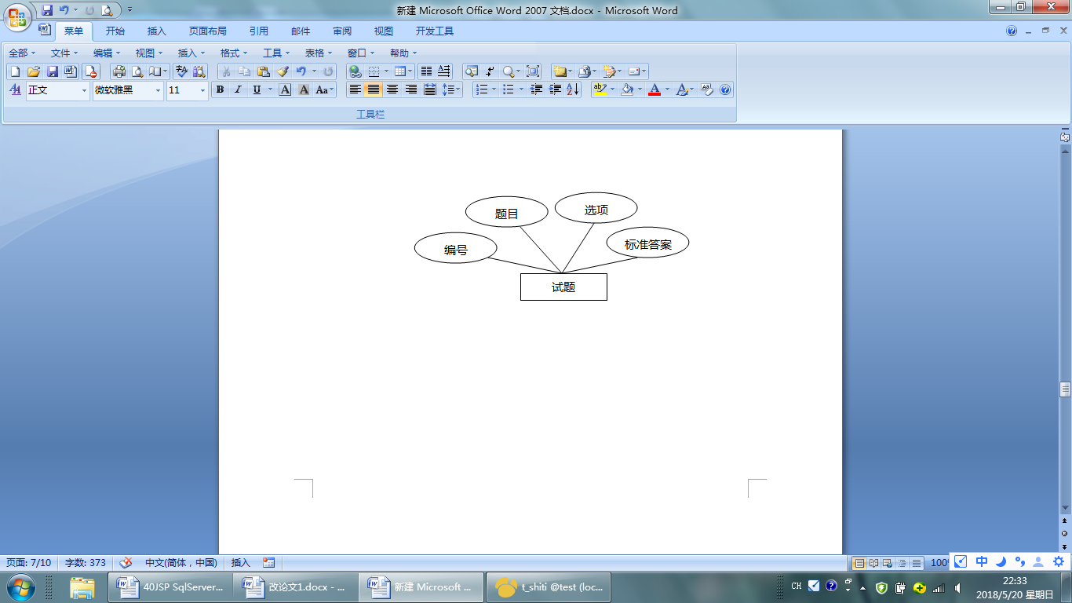

图7 试题信息实体图

（6）管理员信息实体图如图8所示：

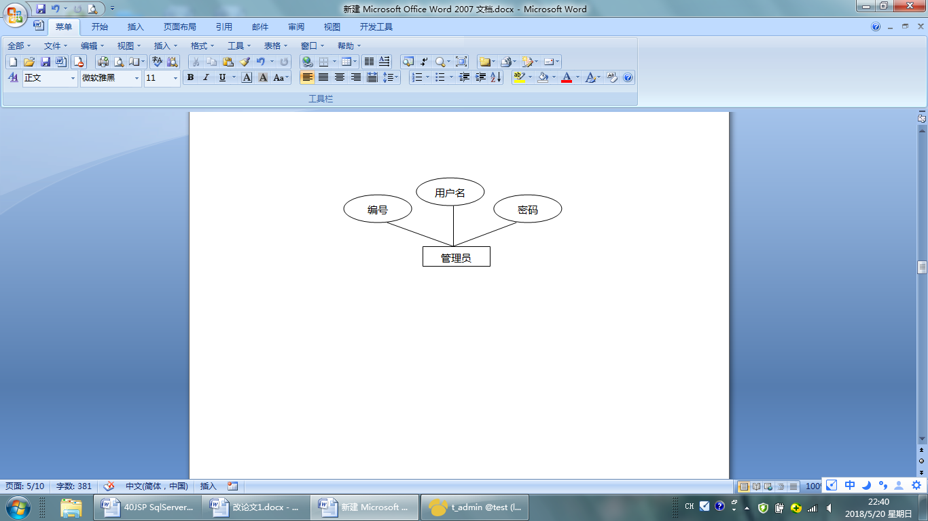

图8 管理员信息实体图

1. 用户信息实体E-R图如图9所示：

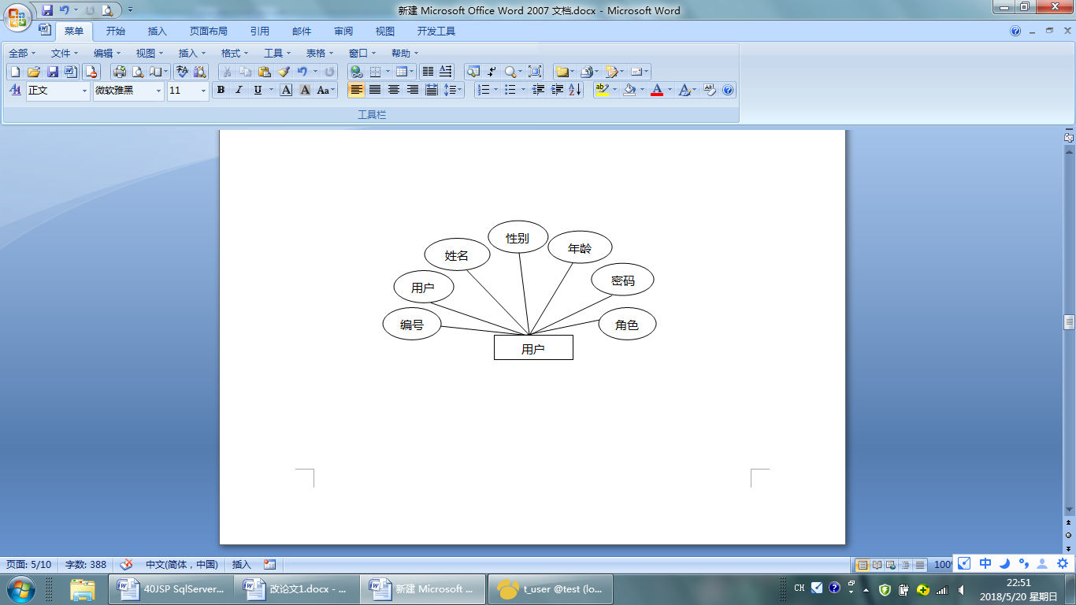

图9 用户信息实体属性图

### 4.3 数据库实现

数据库作为本系统的基础和核心，其设计的好坏和系统质量的好坏有直接关系。简单来说，数据库的设计在系统中的重要性好比建楼时楼的根基，若是在设计时没有考虑清楚、全面，会在后期出现一系列的问题，甚至需要从头设计，重复大量工作。

本系统使用MySQL5.0数据库，创建了名为test的数据库。在对其中数据表进行创建时，要能很好的处理各表之间的关系，使得存储的数据量最小、不冗余。通过对网上人才管理系统的分析，在其test数据库中建立t_admin表、t_user表、t_jianli表、t_qiuzhi表、t_role表、t_shijuan表、t_shiti表、t_dati表、t_juanti表、t_zhiwei表。

数据库中的数据表如表1:

表1 数据库的信息表

|  |  |  |
| --- | --- | --- |
| 表名 | 说明 | 主要功能 |
| t_admin | 管理员表 | 存储管理员登录信息 |
| t_user | 用户表 | 存储用户登录信息 |
| t_role | 角色表 | 存储区分求职者和招聘者 |
| t_zhiwei | 职位表 | 发布职位信息 |
| t_shiti | 试题表 | 存储各种题目信息 |
| t_shijuan | 试卷表 | 存储生成的招聘试卷 |
| t_juanti | 生成试卷表 | 存储各类试卷中的题目 |
| t_dati | 答题表 | 存储求职人员答题情况 |
| t_jianli | 简历表 | 存储简历与个人用户的归属关系信息 |
| t_qiuzhi | 求职表 | 存储备注信息及接收面试通知 |

数据库的部分实现如下表2-表5所示：

管理员表（t_admin）：存储管理员的登录信息。如表3-2所示：

表2 管理员表

|  |  |  |  |  |
| --- | --- | --- | --- | --- |
| 字段名称 | 字段类型 | 大小 | 允许为空 | 备注 |
| adminId | int | 11 | 自增编号 | 编号 |
| adminName | VarChar | 255 | 是 | 用户名 |
| adminPassword | VarChar | 255 | 是 | 密码 |

用户表（t_user）：存储用户的登录信息。如表3所示：

表3 用户表

|  |  |  |  |  |
| --- | --- | --- | --- | --- |
| 字段名称 | 字段类型 | 大小 | 允许为空 | 备注 |
| userId | int | 11 | 自增编号 | 编号 |
| userName | VarChar | 255 | 是 | 用户名 |
| userPassword | VarChar | 255 | 是 | 密码 |
| userXingming | VarChar | 255 | 是 | 姓名 |
| userAge | int | 11 | 是 | 年龄 |
| userSex | VarChar | 20 | 是 | 性别 |
| roleId | int | 20 | 是 | 角色 |

试卷表（t_user）：存储生成的招聘试卷如表4所示：

表4 试卷表

|  |  |  |  |  |
| --- | --- | --- | --- | --- |
| 字段名称 | 字段类型 | 大小 | 允许为空 | 备注 |
| shijuanId | int | 11 | 自增编号 | 编号 |
| shijuanName | VarChar | 255 | 是 | 名称 |
| shijuanMark | VarChar | 255 | 是 | 备注 |
| zhiweiId | VarChar | 255 | 是 | 职位编号 |

角色表（t_user）：存储区分求职者和招聘者如表5所示：

表5 角色表

|  |  |  |  |  |
| --- | --- | --- | --- | --- |
| 字段名称 | 字段类型 | 大小 | 允许为空 | 备注 |
| roleId | int | 20 | 自增编号 | 编号 |
| roleName | VarChar | 255 | 是 | 名称 |
| roleMark | VarChar | 255 | 是 | 备注 |

## **总结**

概要设计说明书主要包括了对于系统的架构设计介绍、模块功能设计的介绍、数据库设计的介绍三个部分，概要设计是对于系统整体上的介绍，即主要是对于整体的系统结构、设计的思路、包含的功能等。数据库设计是对系统中实体进行分析、各表之间的对应关系分析，来对系统的后台进行支持。

本系统按面向对象的思想来进行一步步的设计，根据用户的需求，确定各个功能模块的设计方案，本着 “高内聚，低耦合”的要求，使得系统的扩展性和维护性都可以较好的得到实现。